1. 用Matlab（或Python）写一段程序，针对提供的图片IMG_2546.JPG，实现：
2. 查看直方图

%查看直方图

org_Img = imread('IMG_2546.JPG');

i = rgb2gray(org_Img);

imhist(i);

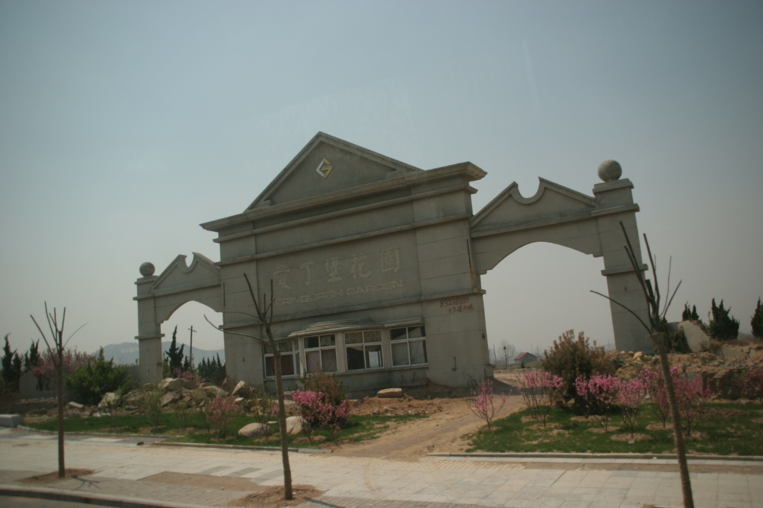

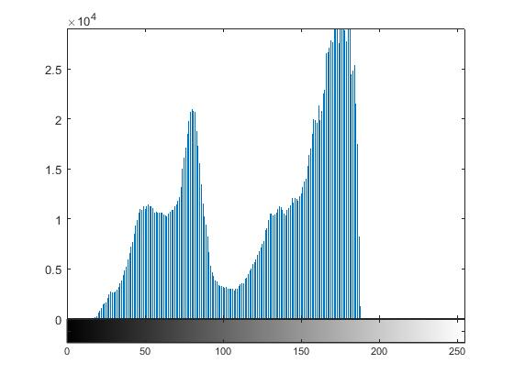

1. 取反，再查看直方图

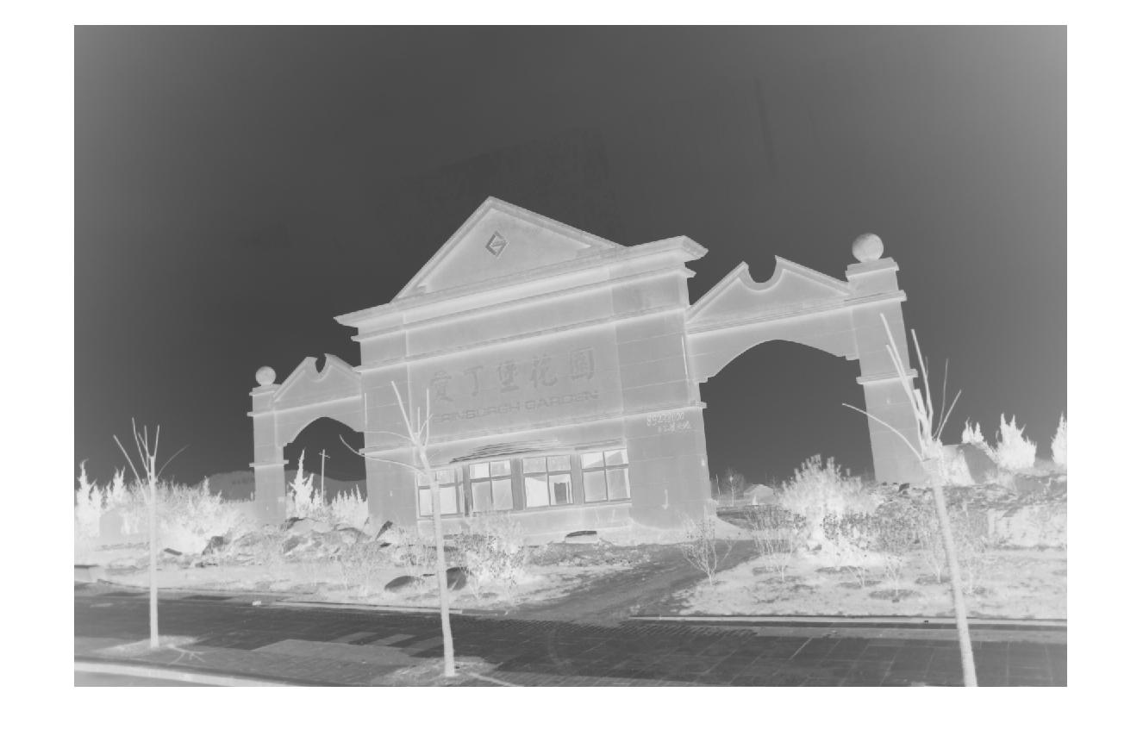

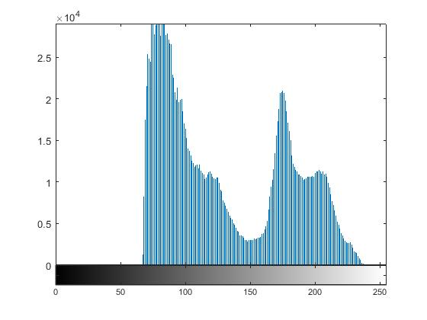

org_Img = imread('IMG_2546.JPG');

i = rgb2gray(org_Img);

contray_i = imcomplement(i);

imhist(contray_i);

1. 使用直方图均衡，再查看直方图

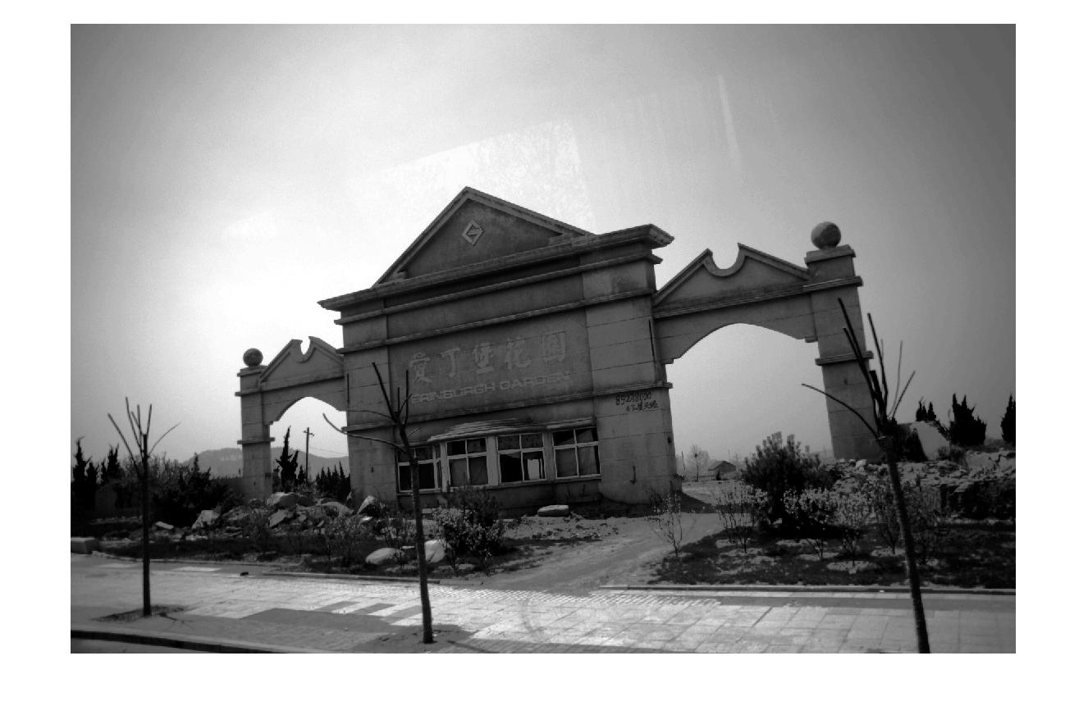

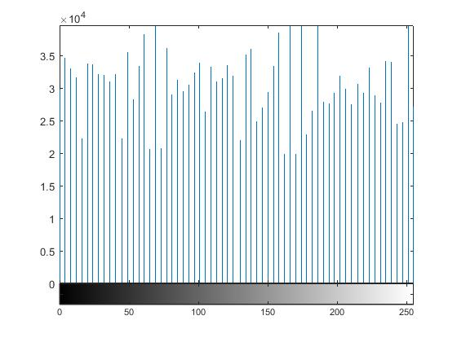

org_Img = imread('IMG_2546.JPG');

i = rgb2gray(org_Img);

banlance_i = histeq(i);

imhist(banlance_i);

1. 通过旋转、切割，仅保留“爱丁堡花园”部分

angle_i=imrotate(init_Img,-10,'bilinear','crop');

imshow(angle_i);

grid on;

axis on;

title('Ðý×ªºó');

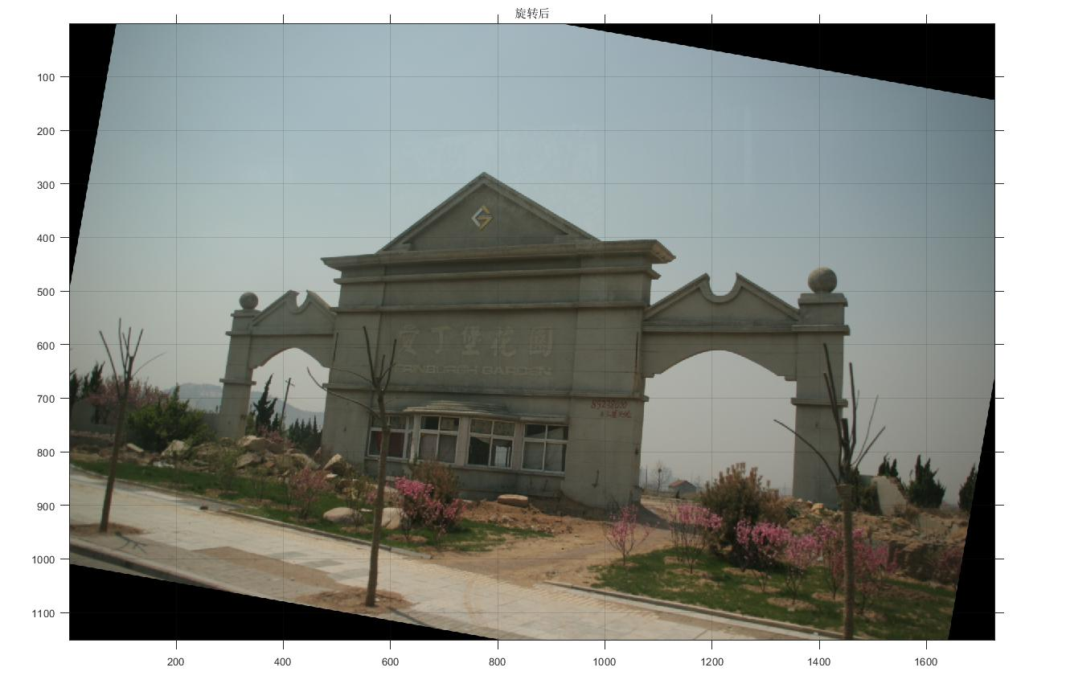

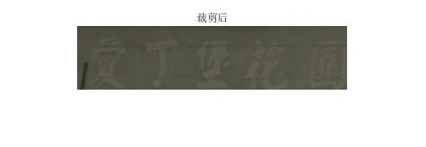

crop_i = imcrop(angle_i,[600,550,abs(600-900),abs(550-620)]);

imshow(crop_i);

1. 针对图像100_3228.JPG，使用图像增强的方法使图像的效果好一点，并对比增强前后的直方图变化。

均衡化

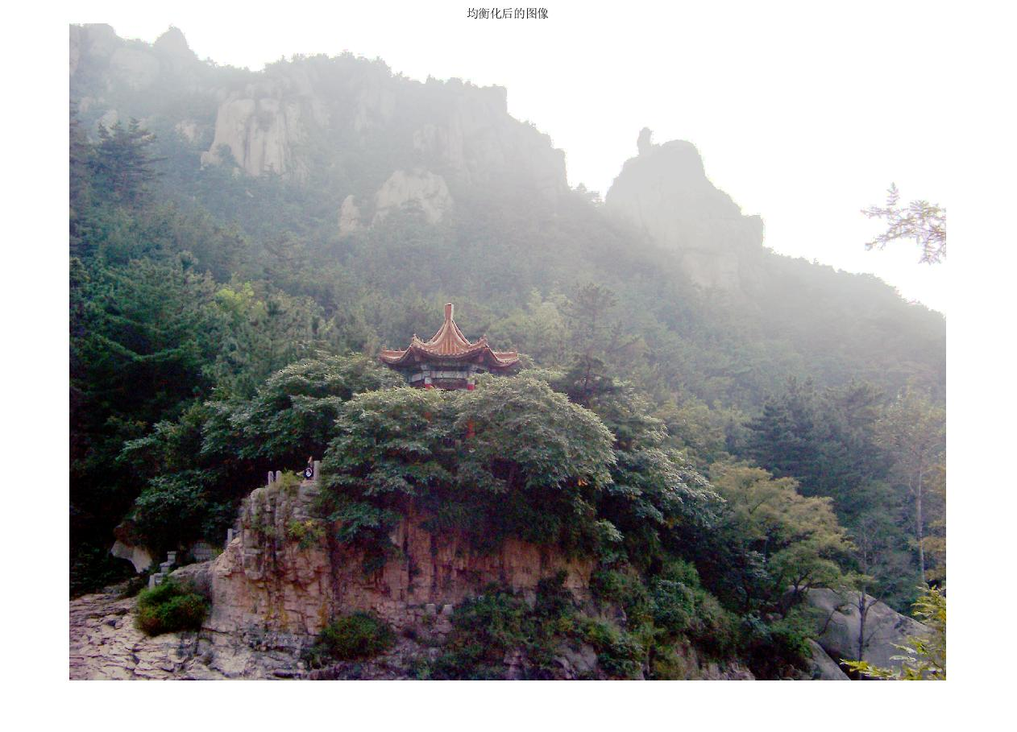

% figure(1);

% subplot(1,1,1)

init_img = imread('100_3228.JPG');

% %imshow(init_img);

%

% figure(2);

% subplot(1,1,1);

% init_rgb = rgb2gray(init_img);

% imhist(init_rgb);

% title('init hist');

figure(3);

subplot(1,1,1);

tmp1 = init_img;

R = tmp1(:,:,1);

G = tmp1(:,:,2);

B = tmp1(:,:,3);

%medfilt2 消除噪声, 中值滤波器, 椒盐噪声

r=medfilt2(R); %medfilt2()中值滤波

g=medfilt2(G);

b=medfilt2(B);

o=histeq(r); %直方图均衡

p=histeq(g);

q=histeq(b);

%cat：用来联结数组

Photo1 = cat(3,o,p,q);

imshow(Photo1,[]);

title('均衡化后的图像');

使用高斯滤波器

figure(4);

subplot(1,1,1);

tmp2 = init_img;

R1 = tmp2(:,:,1);

G1 = tmp2(:,:,2);

B1 = tmp2(:,:,3);

r1 = histeq(R1);

g1 = histeq(G1);

b1 = histeq(B1);

gaussianFilter = fspecial('gaussian',[7,7],5);

o1 = imfilter(r1,gaussianFilter, 'symmetric','conv');

p1 = imfilter(g1,gaussianFilter, 'symmetric','conv');

q1 = imfilter(b1,gaussianFilter, 'symmetric','conv');

Photo2 = cat(3,o1,p1,q1);

imshow(Photo2,[]);

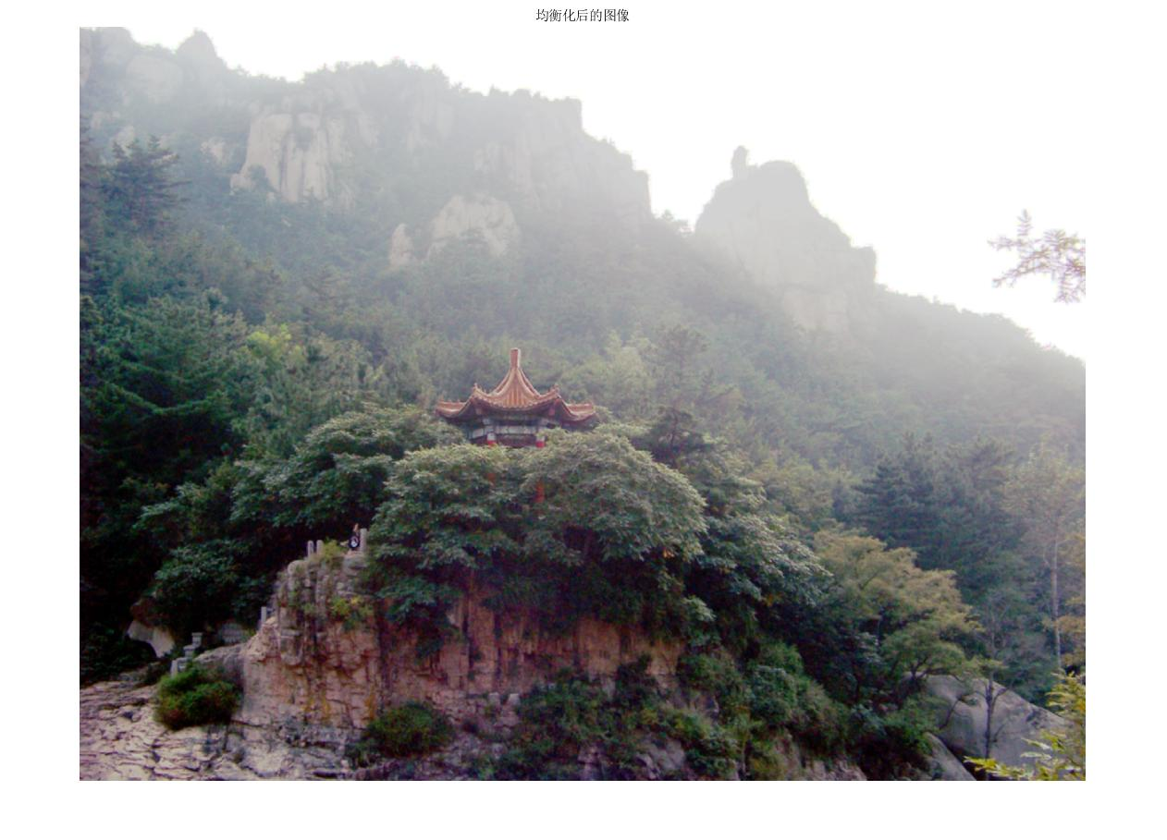

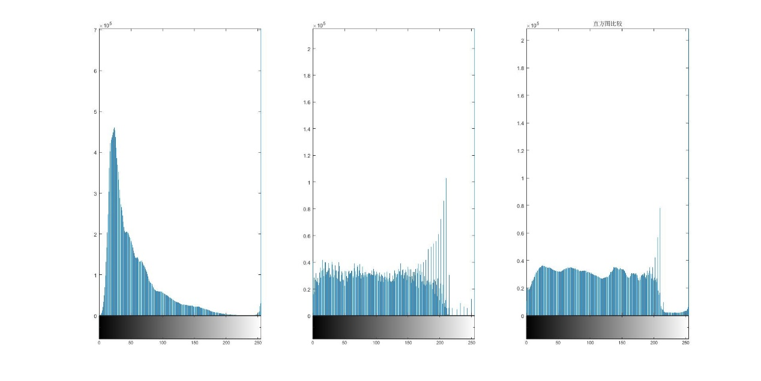

1. 人脸1.jpg、2.jpg、3.jpg、4.jpg进行滤波等操作实现类似美图秀秀磨皮功能，并对比磨皮前后直方图变化。

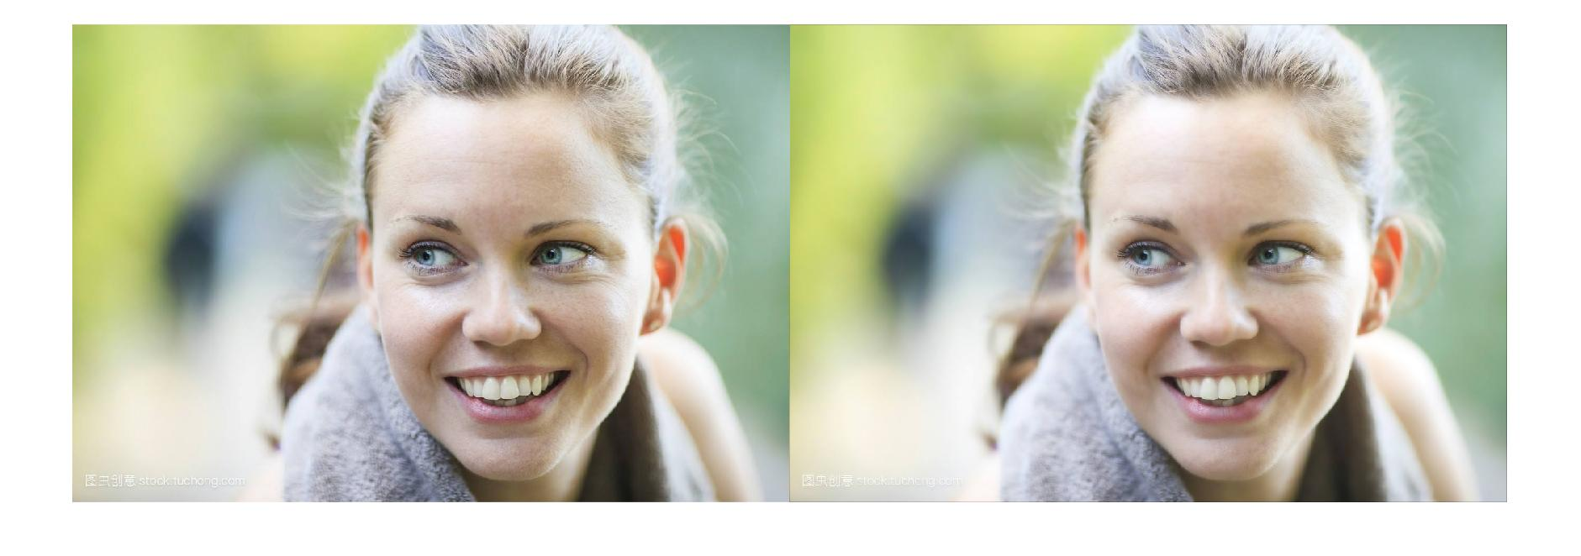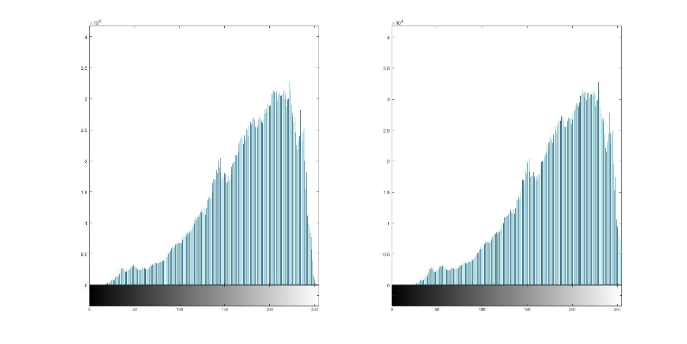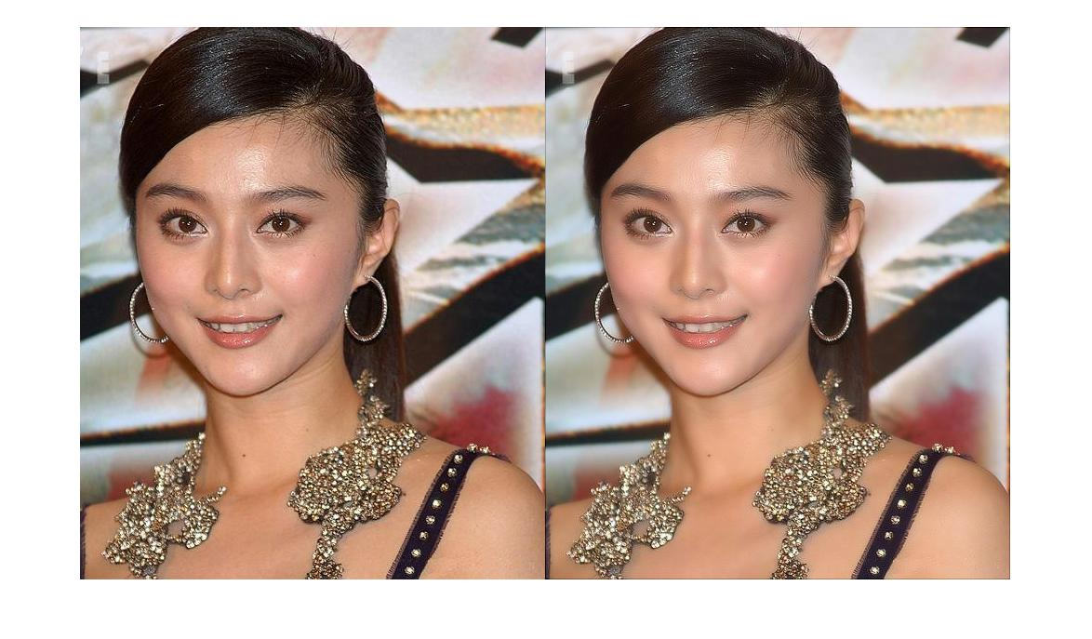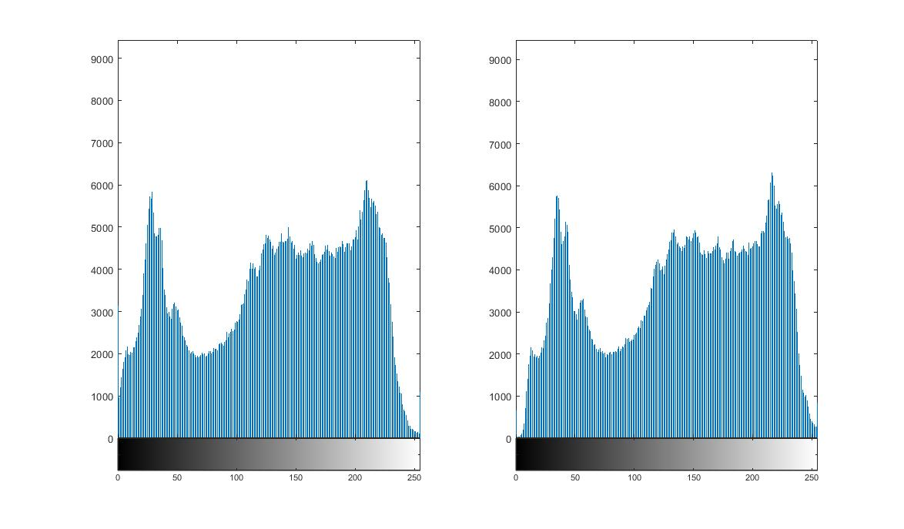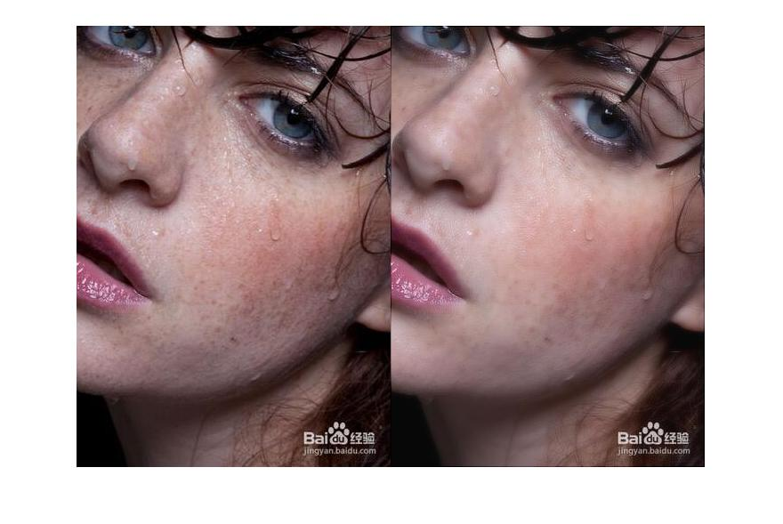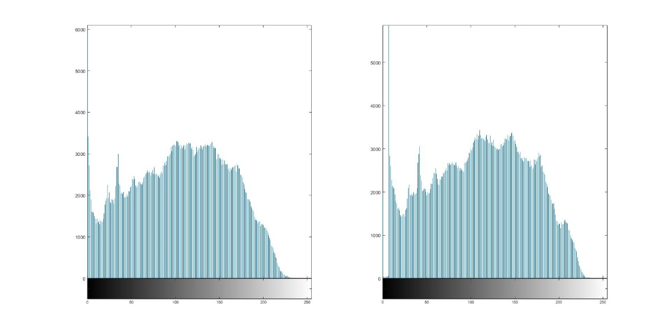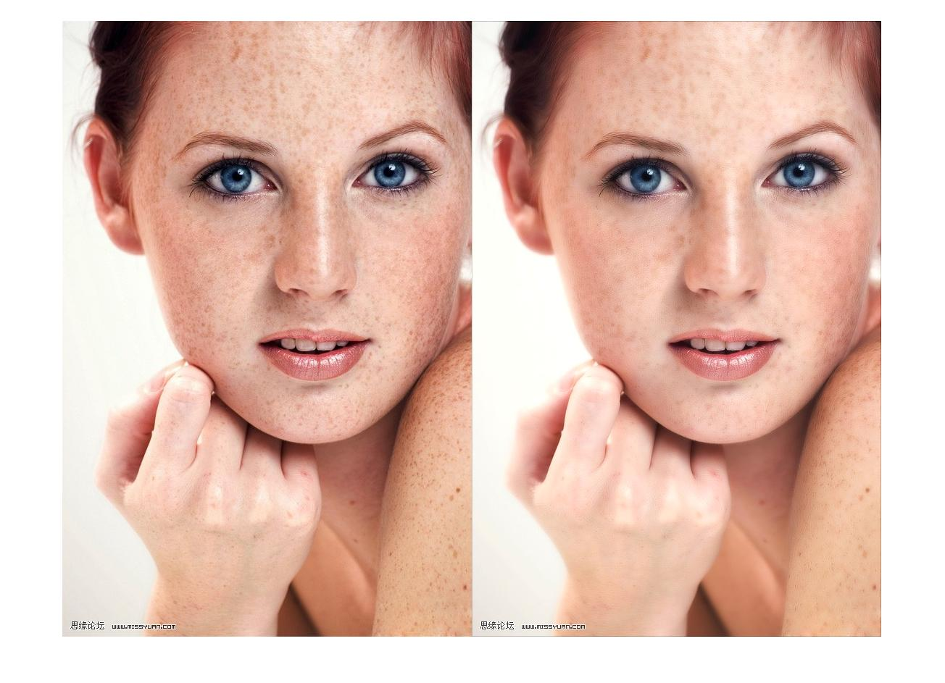

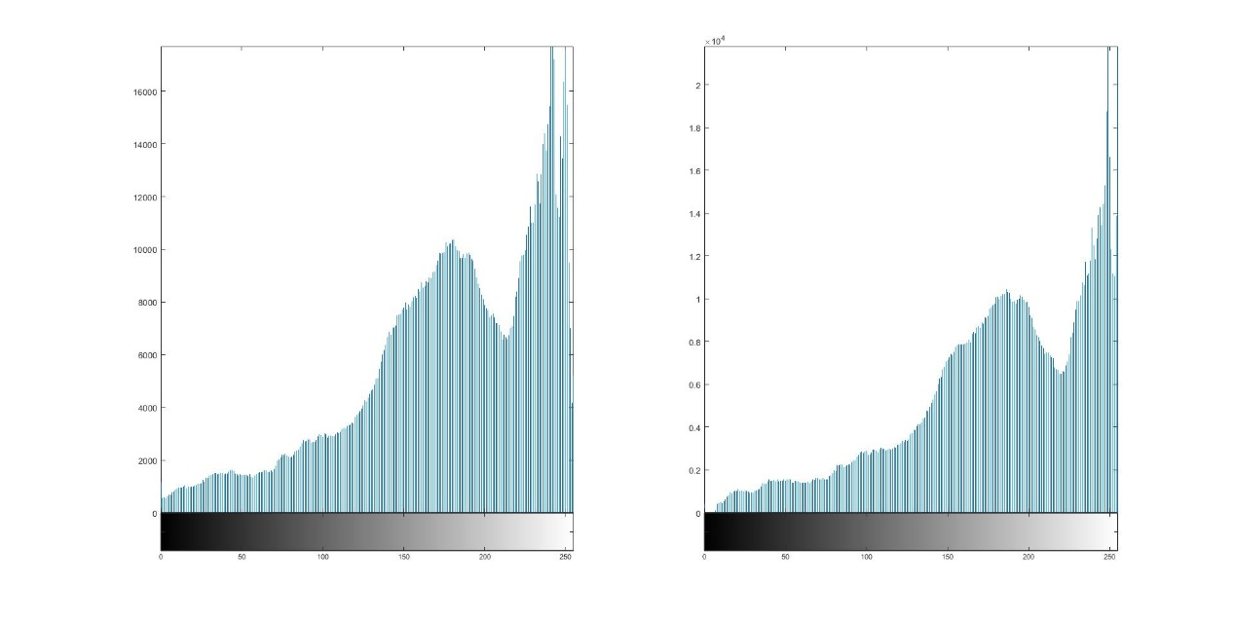

clc

clear all

close all

init_Img=imread('100_3228.JPG');

init1 = imread('1.jpg');

init2 = imread('2.jpg');

init3 = imread('3.jpg');

init4 = imread('4.jpg');

figure(1);

LL = double(init4);

HH= double(imguidedfilter(uint8(LL))) -LL +135;

%HH= double(imgaussfilt(uint8(LL),2)) -LL +135;

GG = imfilter(HH,fspecial('gaussian',[3,3],100));

opacity = 50;

Dest = (LL*(100-opacity) + (LL+2*GG-256)*opacity)/100;

%imshow([uint8(LL) uint8(Dest)]);

imshow(uint8(Dest));

subplot(1,2,1);

imhist(init4);

subplot(1,2,2);

imhist(uint8(Dest));